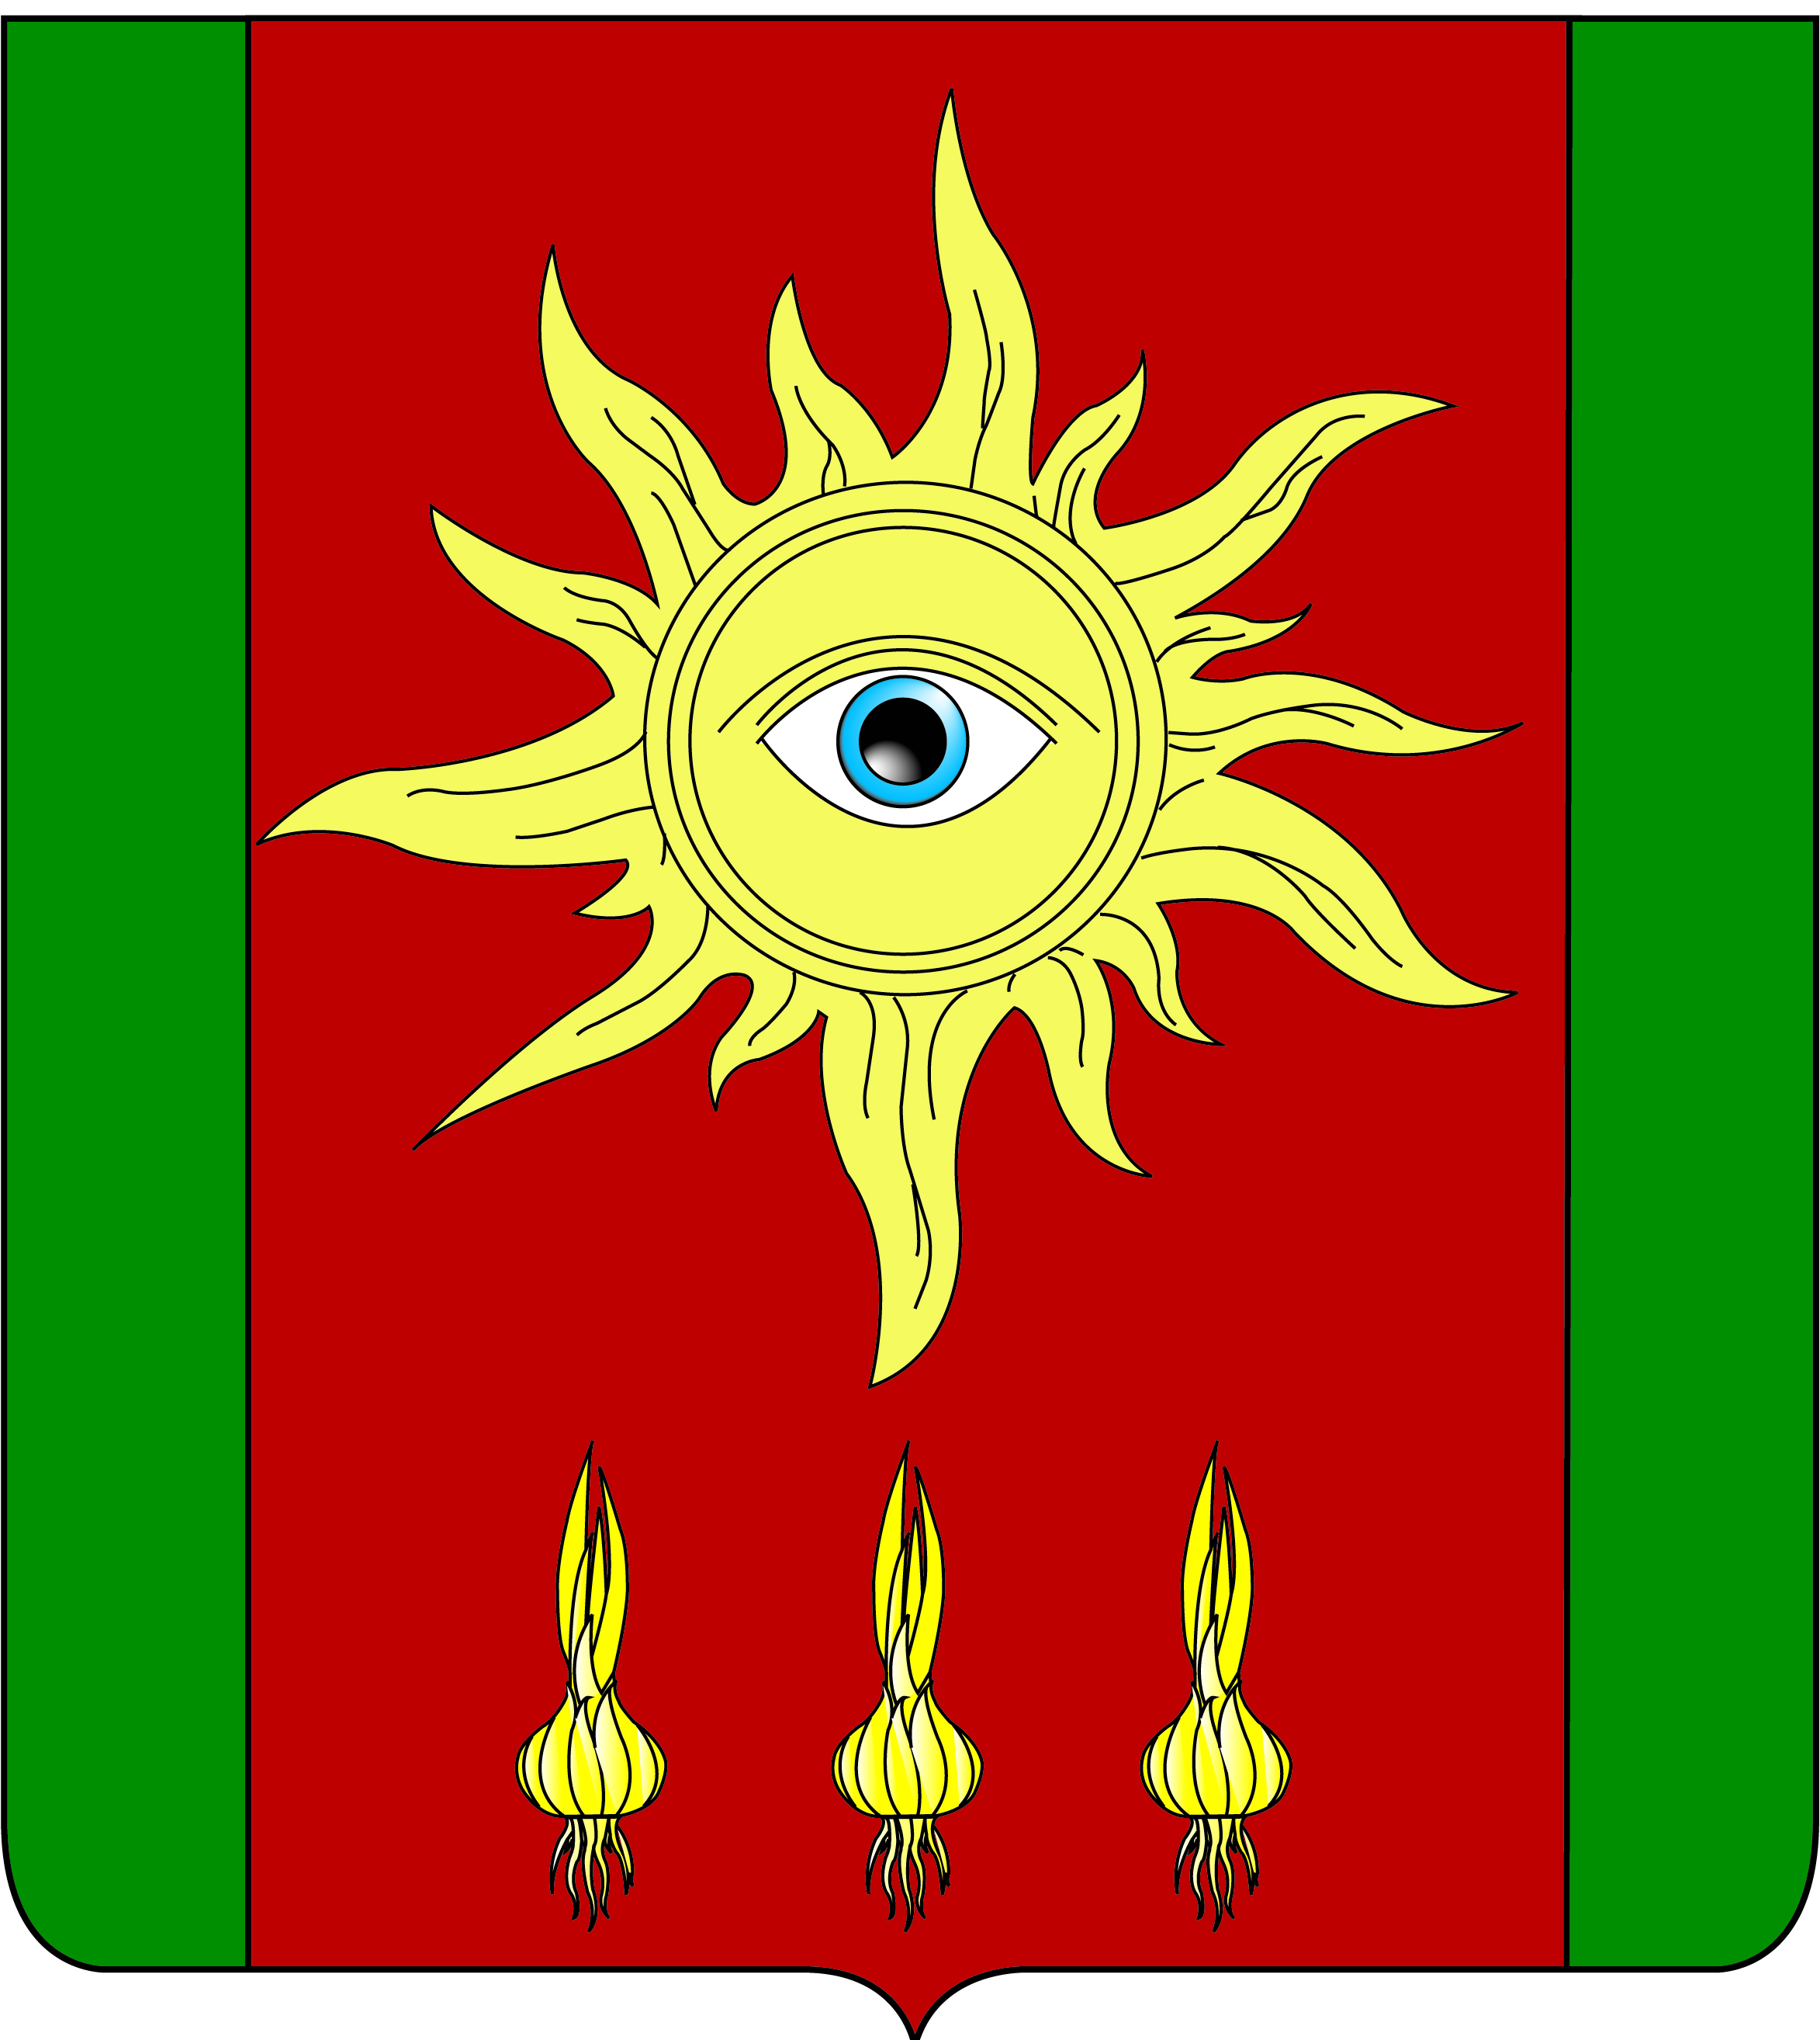
АДМИНИСТРАЦИЯ БЕССОНОВСКОГО СЕЛЬСОВЕТА

БЕССОНОВСКОГО РАЙОНА ПЕНЗЕНСКОЙ ОБЛАСТИ

ПОСТАНОВЛЕНИЕ
от | 03 февраля 2021 года | № | 41
с. Бессоновка

О внесении изменений в постановление администрации Бессоновского сельсовета Бессоновского района Пензенской области от 23.06.2016 года № 264 «Об утверждении административного регламента по предоставлению муниципальной услуги «Постановка на учет многодетных семей, имеющих право на предоставление земельных участков для индивидуального жилищного строительства в собственность бесплатно»

В соответствии с Федеральным законом от 27.07.2010 N 210-ФЗ "Об организации предоставления государственных и муниципальных услуг" (с последующими изменениями), от 06.10.2003 N 131-ФЗ "Об общих принципах организации местного самоуправления в Российской Федерации", руководствуясь Законом Пензенской области от 04.03.2015 № 2693-ЗПО «О регулировании земельных отношений на территории Пензенской области» (с последующими изменениями), постановлениями администрации Бессоновского сельсовета Бессоновского района Пензенской области от 30.04.2020 года № 141 «О разработке и утверждении административных регламентов предоставления муниципальных услуг администрацией Бессоновского сельсовета Бессоновского района Пензенской области», от 13.02.2018 г. № 83 «Об утверждении Реестра муниципальных услуг, предоставляемых администрацией Бессоновского сельсовета Бессоновского района Пензенской области» ( с изменениями), Уставом Бессоновского сельсовета Бессоновского района, администрация Бессоновского сельсовета Бессоновского района Пензенской области п о с т а н о в л я е т:

- Внести в административный регламент по предоставлению муниципальной услуги (далее – регламент), утвержденный постановлением администрации Бессоновского сельсовета Бессоновского района Пензенской области от 23.06.2016 года № 264 «Об утверждении административного регламента по предоставлению муниципальной услуги «Постановка на учет многодетных семей, имеющих право на предоставление земельных участков для индивидуального жилищного строительства в собственность бесплатно» следующие изменения:
1.1. Пункт 2.5 регламента изложить в следующей редакции:
«2.5. Исчерпывающий перечень документов, необходимых в соответствии с законодательными и иными нормативными правовыми актами для предоставления муниципальной услуги, подлежащих предоставлению заявителем:
- заявление о постановке на учёт многодетной семьи (приложение N 1 к Регламенту);
- копии свидетельств о государственной регистрации актов гражданского состояния (рождение, усыновление (удочерение)) на несовершеннолетних членов многодетной семьи, выданных компетентными органами иностранного государства, и их нотариально удостоверенный перевод на русский язык (предоставляется гражданами в случае регистрации рождения, усыновления (удочерения) на территории иностранного государства);
- копии паспортов гражданина Российской Федерации всех совершеннолетних членов многодетной семьи;
- копии свидетельств об усыновлении (удочерении) несовершеннолетних членов многодетной семьи, выданные органами записи актов гражданского состояния или консульскими учреждениями Российской Федерации (при наличии усыновленных (удочеренных) детей);
- копии свидетельств о рождении несовершеннолетних членов многодетной семьи, выданных органами записи актов гражданского состояния или консульскими учреждениями Российской Федерации;
- копия судебного постановления об установлении места проживания членов многодетной семьи (в случае отсутствия иных документов, подтверждающих место их проживания).
В заявлении не должно содержаться нецензурных либо оскорбительных выражений, угрозы жизни, здоровью и имуществу должностного лица, а также членов его семьи.
Заявление не должно содержать исправлений, подчисток либо приписок, зачеркнутых слов, а также серьезных повреждений, не позволяющих однозначно истолковывать его содержание.
Использование корректирующих средств для исправления в заявлении не допускается.
Тексты документов, представляемых для оказания муниципальной услуги, должны быть написаны разборчиво. Фамилии, имена и отчества физических лиц, адреса их мест жительства должны быть написаны полностью.
Заявление и прилагаемые к нему документы также могут быть направлены заявителем в форме электронного документа, подписанного усиленной квалифицированной электронной подписью (далее - квалифицированная электронная подпись), в соответствии с законодательством Российской Федерации.».
1.2. Пункт 2.6 регламента изложить в следующей редакции:
«2.6. Администрация Бессоновского сельсовета Бессоновского района Пензенской области запрашивает необходимые документы (сведения), находящиеся в распоряжении у государственных органов, органов местного самоуправления, подведомственных им организаций, в порядке межведомственного взаимодействия, в случае если указанные документы не предоставлены заявителем:
1) выписка из домовой или похозяйственной книги или справка о регистрации членов многодетной семьи по месту жительства;
2) справка из органов опеки и попечительства, подтверждающая, что родители не лишены родительских прав;
3) справка из органов опеки и попечительства, подтверждающая, что в отношении усыновленных (удочеренных) детей не отменено усыновление (удочерение);
4) выписка из решения или копия решения органа местного самоуправления о признании гражданина нуждающимся в жилых помещениях;
5) копии свидетельств о рождении несовершеннолетних членов многодетной семьи, выданных органами записи актов гражданского состояния или консульскими учреждениями Российской Федерации.».
1.3. Подпункты 2.6.1., 2.6.2., 2.6.3., 2.6.4., подпункт 3 пункта 2.8.1. регламента признать утратившим силу.
2.Настоящее постановление вступает в силу на следующий день после дня его официального опубликования.
3. Настоящее постановление подлежит официальному опубликованию в информационном бюллетене «Сельские ведомости » и размещению на официальном сайте администрации сельсовета.
4. Контроль за исполнением настоящего постановления возложить на первого заместителя главы администрации Бессоновского сельсовета Бессоновского района Пензенской области Л. В. Кондрашову.

Глава администрации
Бессоновского сельсовета С.А. Твердунов

